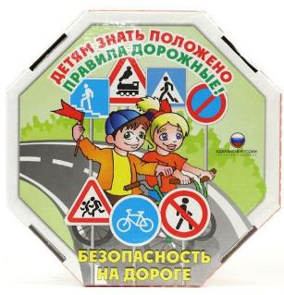



**ЖЕЛАЕМ БЕЗОПАСНЫХ ДОРОГ!**

***Хутор Кугейский,***

***Улица Октябрьская 89.***

**ОСП МБДОУ детский сад №8 «Звездочка» - детский сад «Солнышко»**

**ДЕТИ**

**ВЕЛОСИПЕД**

**ДОРОГА**

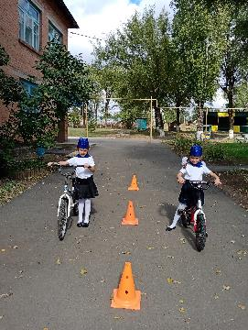

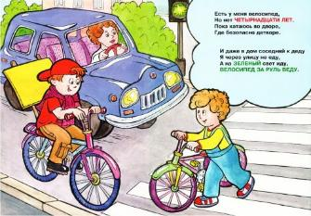

Помните!

Если вам еще нет 14 лет, то выезжать на проезжую часть дороги запрещается!

Кататься на велосипеде можно во дворе, в скверах и парках. Но и здесь следует быть предельно внимательными. Кроме вас во дворах и парках гуляют маленькие дети с мамами, пожилые люди.

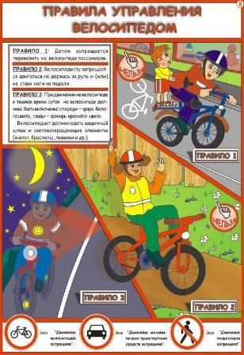

Требования к движению велосипедистов

1.Управлять велосипедом при движении по дорогам общего пользования разрешается лицам не моложе 14 лет.

2.Двигаться велосипедисты должны только в один ряд как можно правее. Допускается движение по обочине, если это не создает помех пешеходам.

3.При управлении велосипедом для безопасности рекомендуется одевать шлем.

4.Велосипедист обязан:

- заблаговременно сигнализировать о начале маневра;

- на нерегулируемом перекрестке пропустить движущиеся средства;

- снизить скорость или остановиться перед пешеходным переходом, пропуская пешеходов.